Jay Asher – Micsoda Fény!
verses antológia

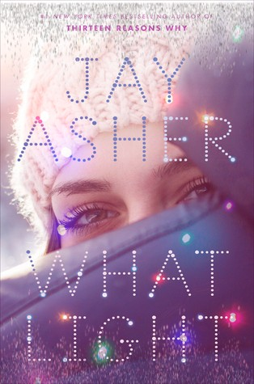

Olvasók Diadala 2019
Könyv: Jay Asher – What Light! (Micsoda Fény!)
Csapat: The Worms

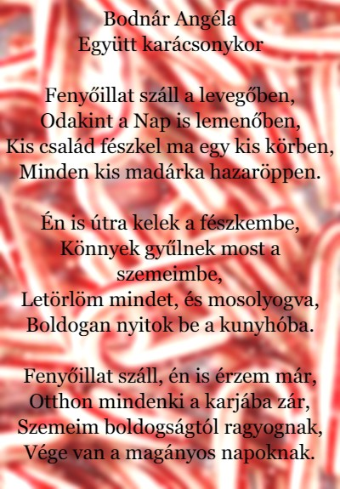

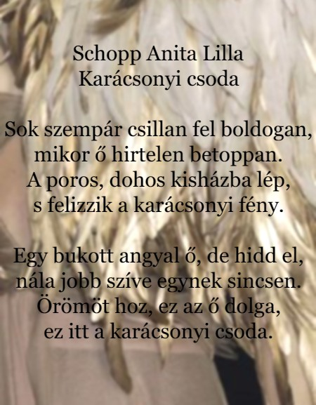

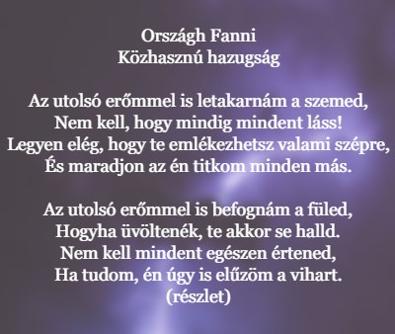
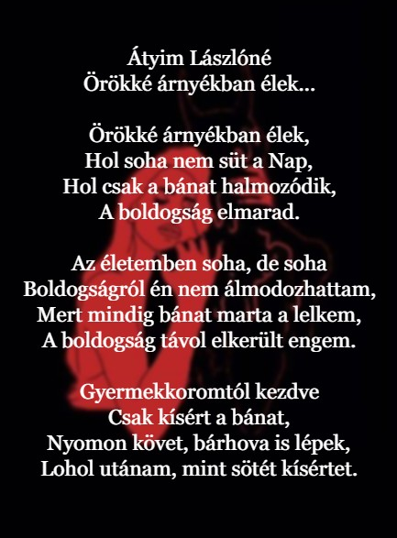

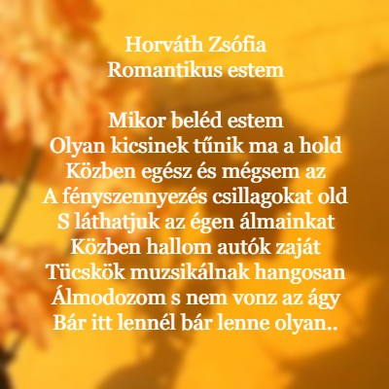

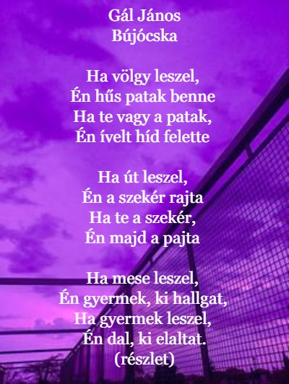

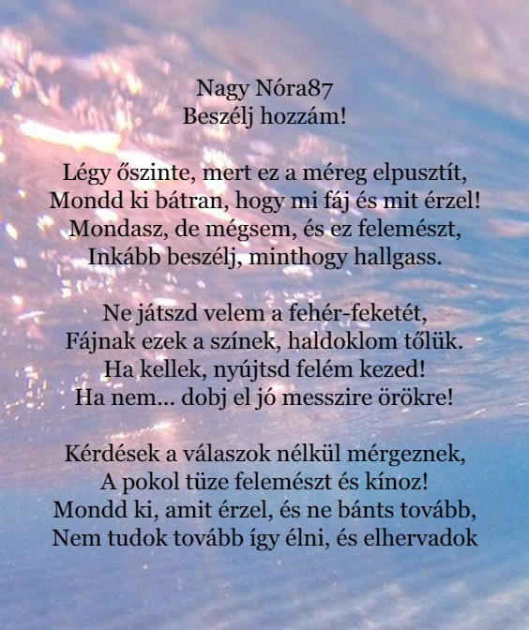

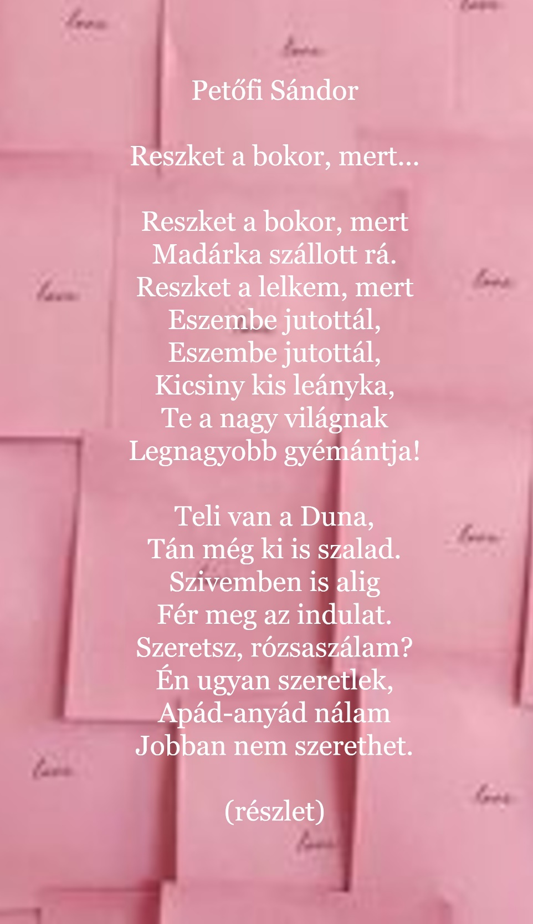

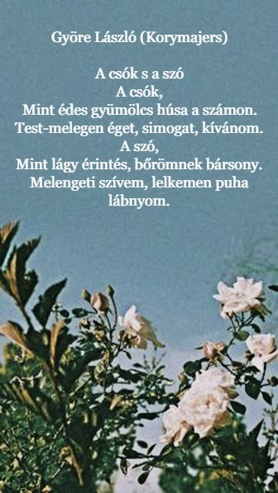
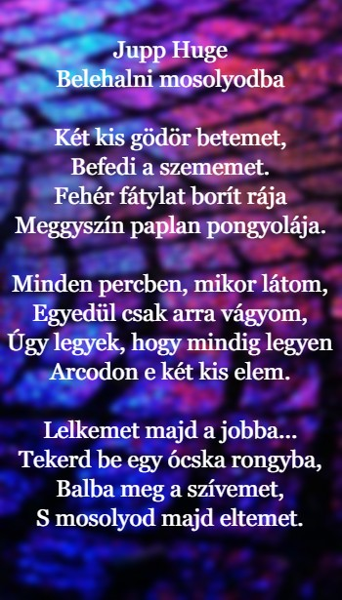

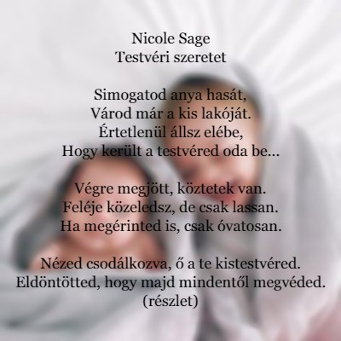

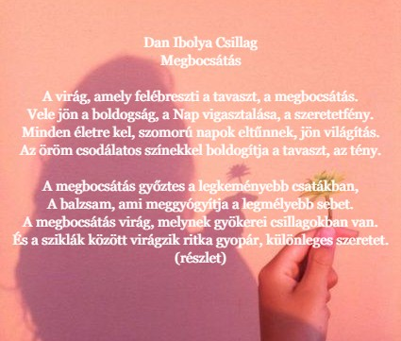
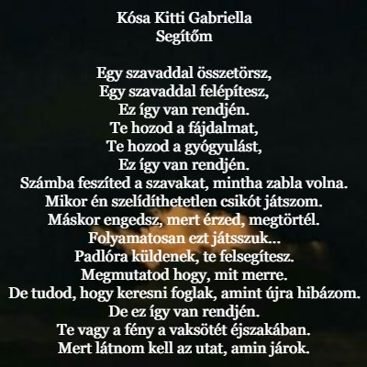

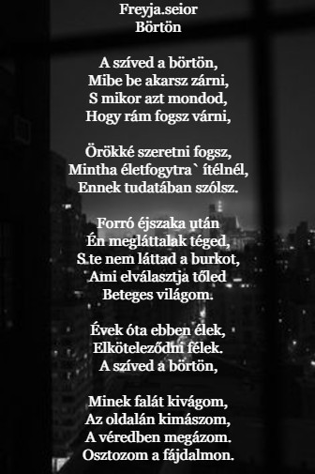
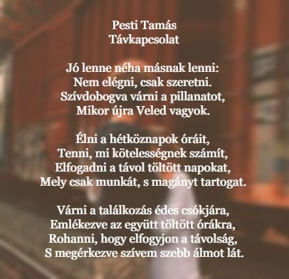

Országh Fanni – Közhasznú igazság: https://www.poet.hu/vers/266678
Gál János – Bújócska: https://www.poet.hu/vers/12899
Petőfi Sándor – Reszket a bokor, mert…: http://magyar-irodalom.elte.hu/sulinet/igyjo/setup/portrek/petofi/reszket.htm
Nicole Sage – Testvéri szeretet: https://www.poet.hu/vers/265475
Dan Ibolya Csillag – Megbocsátás: https://www.poet.hu/vers/182321

